第１号様式（第４条関係）
年 月 日
あつぎＳＤＧｓパートナー登録申請書
申請者概要等
（ふりがな）
企業・団体名等
区分 | 企業（業種： ）、団体 、大学 、NPO 、その他（ ）
企業・団体等の
事業概要
代表者役職
（ふりがな）
代表者氏名
所在地
担当者氏名
電話番号
メールアドレス
SDGｓの取り組み
SDGｓ関連事業の概要
SDGｓ達成のための  目標① | 目 標
 | 概 要
 | 関連するゴール | 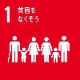 |  | 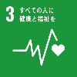 |  |  | 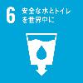 | 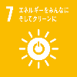 | 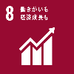
 |  | ☐ | ☐ | ☐ | ☐ | ☐ | ☐ | ☐ | ☐ | ☐
 |  |  | 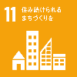 |  |  | 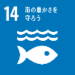 | 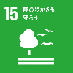
 |  | ☐ | ☐ | ☐ | ☐ | ☐ | ☐ | ☐ | ☐
SDGｓ達成のための  目標② | 目 標
 | 概 要
 | 関連するゴール
 |  | ☐ | ☐ | ☐ | ☐ | ☐ | ☐ | ☐ | ☐ | ☐
 |  | ☐ | ☐ | ☐ | ☐ | ☐ | ☐ | ☐ | ☐
SDGｓ達成のための  目標③ | 目 標
 | 概 要
 | 関連するゴール
 |  | ☐ | ☐ | ☐ | ☐ | ☐ | ☐ | ☐ | ☐ | ☐
 |  | ☐ | ☐ | ☐ | ☐ | ☐ | ☐ | ☐ | ☐
市や他のパートナーと取り組みたい事項
確認事項 | ☐市内に事業所を有する企業、団体等であり、ＳＤＧｓに関連する取組を推進しています。  ☐SDGsの達成や普及啓発に意欲があります。  ☐反社会的勢力ではなく、かつ反社会的勢力との関わりはありません。  ☐法令に違反していません。  ☐市税を滞納していません。（納付状況を市職員が確認することに同意します。）
・記載事項が枠内に記入しきれない場合は、別紙（自由様式）に記入しご提出ください。

